ГОСУДАРСТВЕННОЕ БЮДЖЕТНОЕ ОБРАЗОВАТЕЛЬНОЕ УЧРЕЖДЕНИЕ
г. Москвы школа № 572 «Возможности»
дошкольное отделение

.

СЕМИНАР ДЛЯ ВОСПИТАТЕЛЕЙ

Тема: «Воспитание любви к родной природе ».

Воспитатель
Головина И.Н.

Москва

Содержание
- Введение…………………………………………………………………………………..1
- Всесторонее развитие дошкольников посредством природы..6
- Воспитание интереса к природе………………………………………………8
- Заключение……………………………………………………………………………….9
- Приложение. Дети и природа…………………………………………………10

Введение:

Природа-это вся вселенная с существующем в ней органическим (живым) и не органическим (неживым) миром. Все жизненные процессы протекают в верхней оболочке Земли – в биосфере, составной частью которой являются живые существа – мир растений и животных, человек.
Огромное значение в воспитании детей имеют ознакомление их с природой. Влияние родной природы каждый из нас в большей или меньшей степени испытывал на себе и знает, что она является источником первых конкретных знаний и тех радостных событий, которые часто запоминаются на всю жизнь.

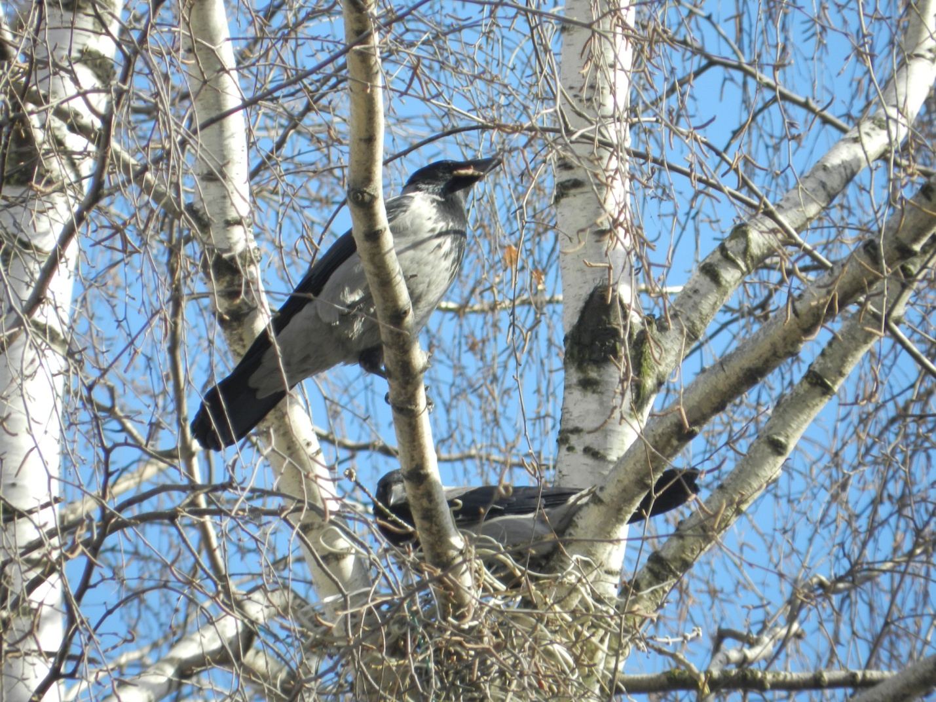

1
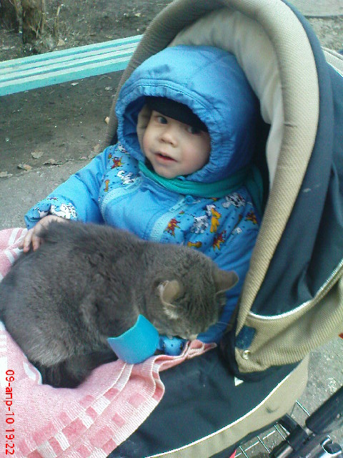

Дети всегда и везде в той или иной форме соприкасаются с природой. Зелёные леса и луга , яркие цветы, бабочки и цветы, жуки, птицы, звери, движущиеся облака, падающие хлопья снега, ручейки, даже лужицы после

летнего дождя – всё это привлекает внимание детей, радует их, даёт, даёт богатую пищу для их развития.

2
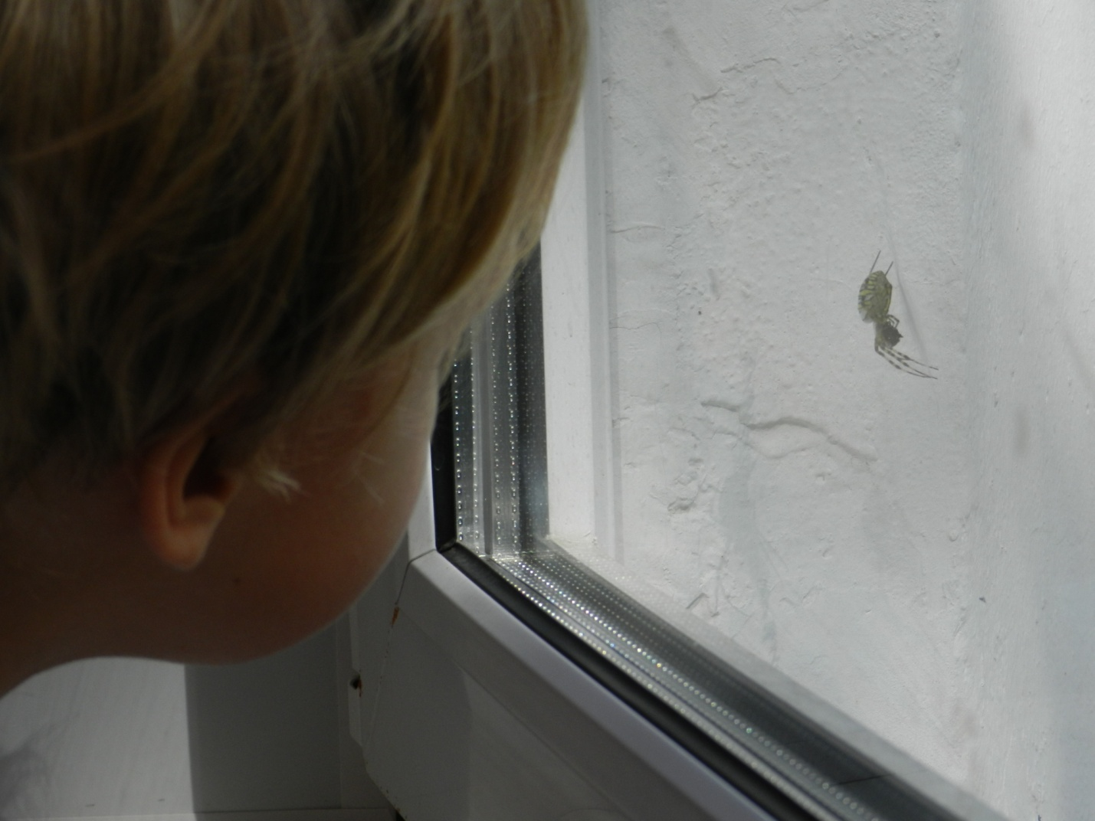
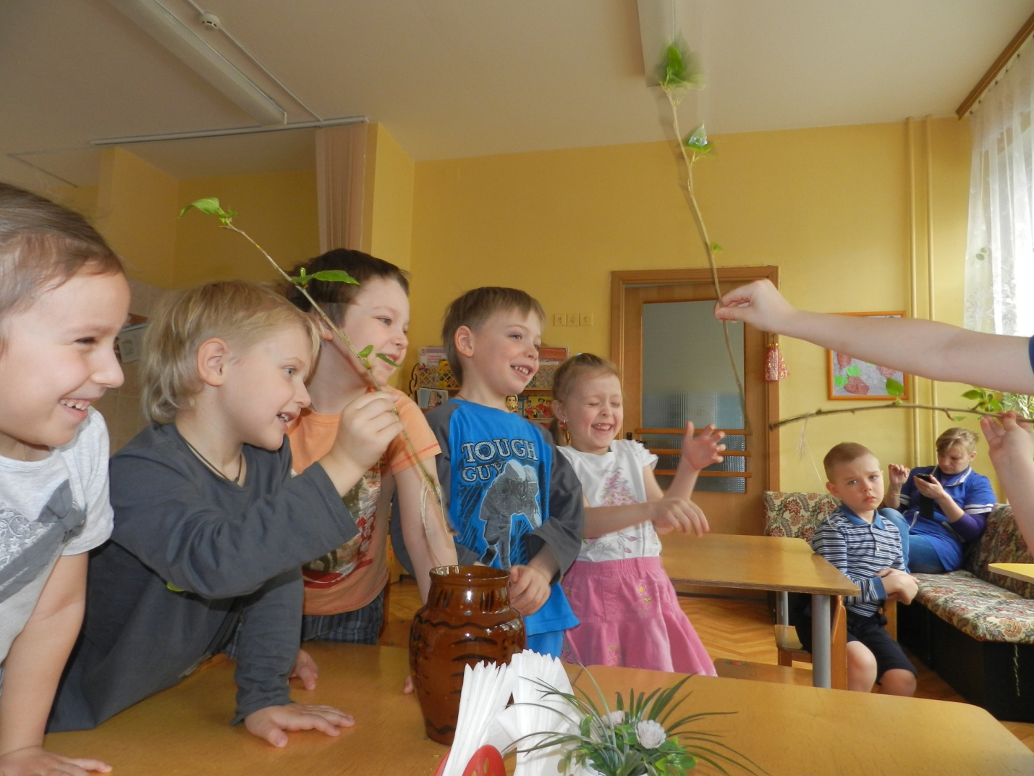
3
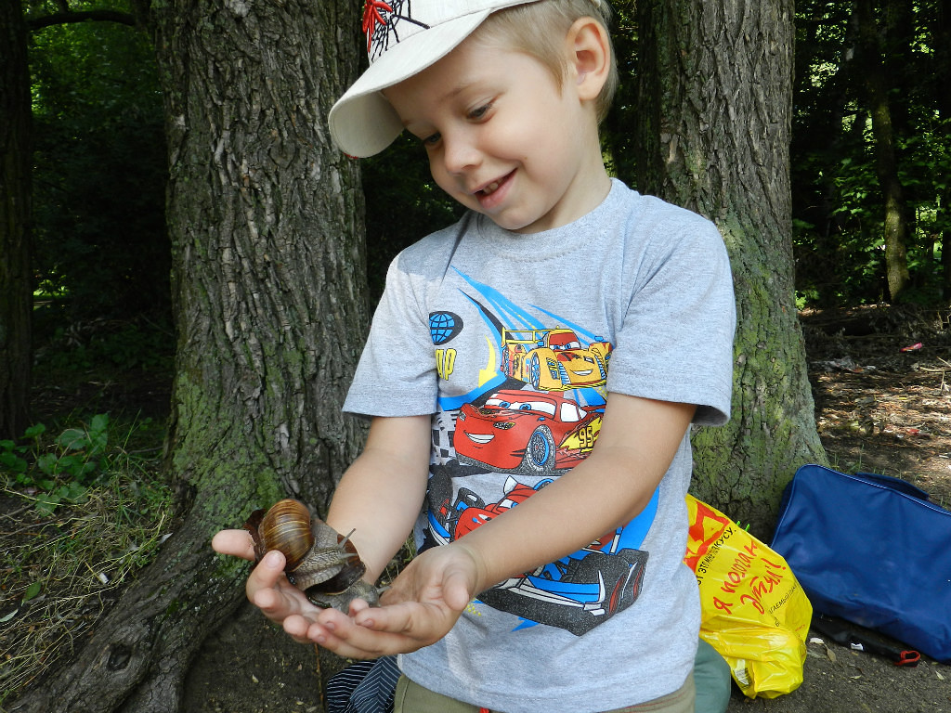

Игры в лесу, на лугу, на берегу озера или реки, сбор грибов, ягод, цветов, уход и наблюдение за животными и растениями дают детям много радостных переживаний. Всю жизнь хранит человек воспоминания о речке, в которой он в детстве купался, о лужайке, на которой бегал за пёстрой бабочкой и собирал цветы.

4

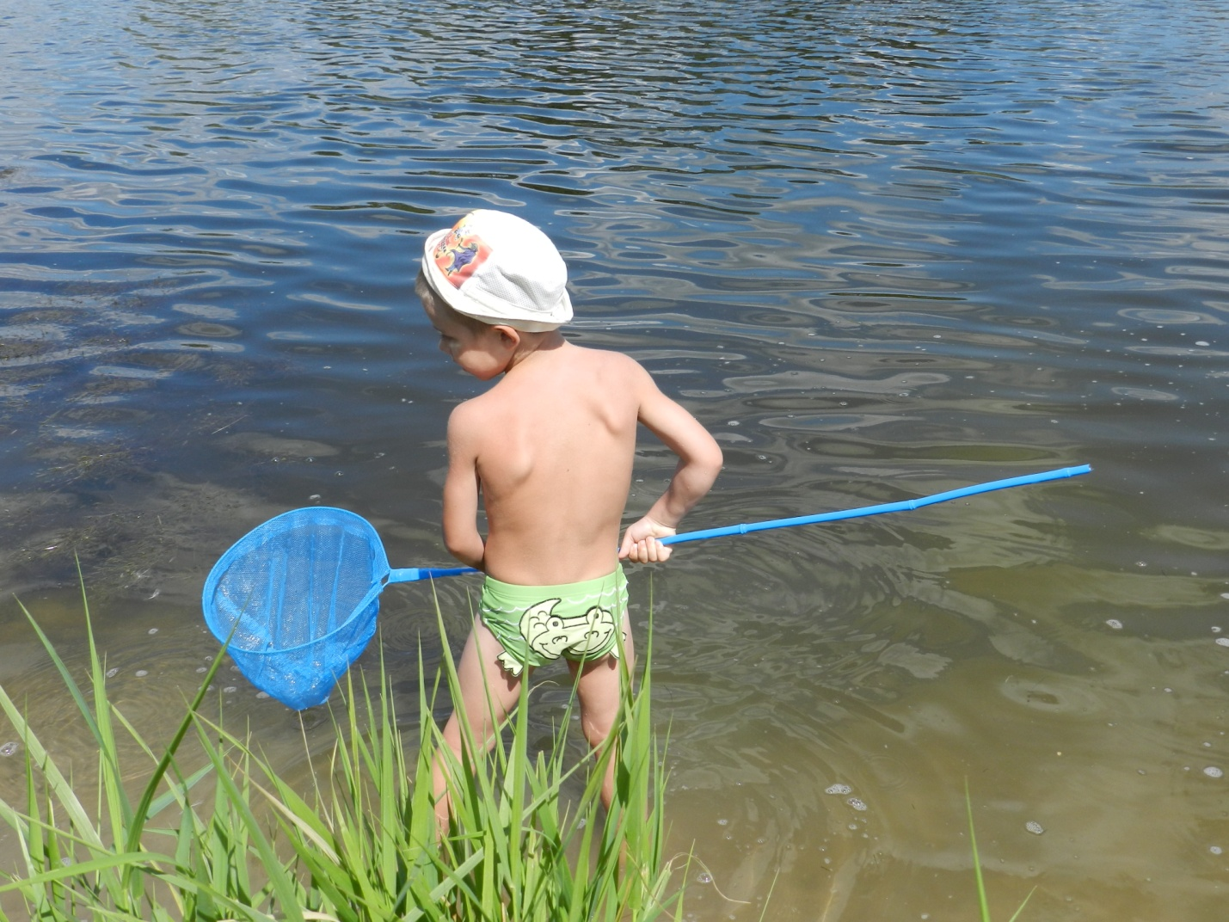

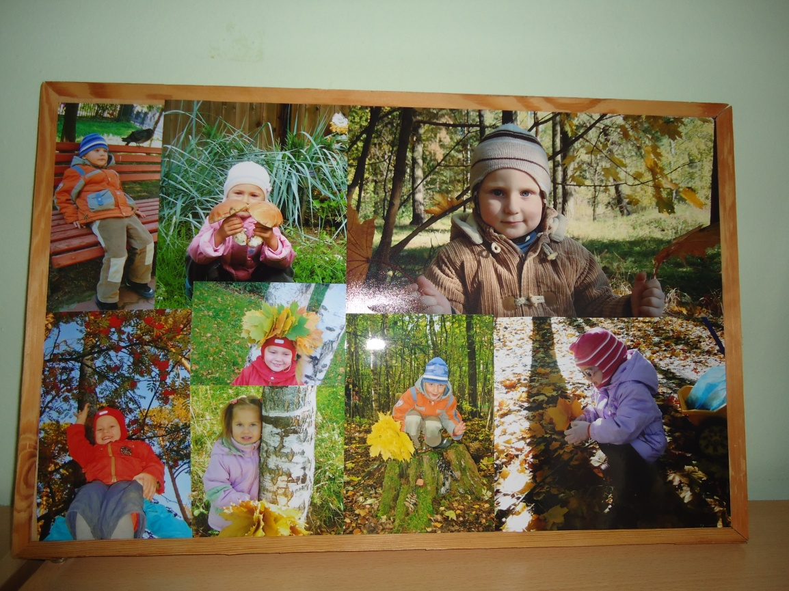

5

Всестороннее развитие дошкольников посредством природы.

Ознакомление дошкольников с природой – это средство образования в их сознании реалистических знаний об окружающей природе, основанных на чувственном опыте и воспитании правильного отношения к ней.
Отсутствие у детей знаний, верно отражающих действительность, приводит нередко к образованию у них различных суеверий и предрассудков. Для того, что бы дети правильно воспринимали явления природы, необходимо направлять процесс восприятия ими природы.
Без приближения детей к природе и широкого использования её в воспитательно-образовательной работе детского сада нельзя решать задачи всестороннего развития дошкольников– умственного, эстетического, нравственного, трудового и физического.

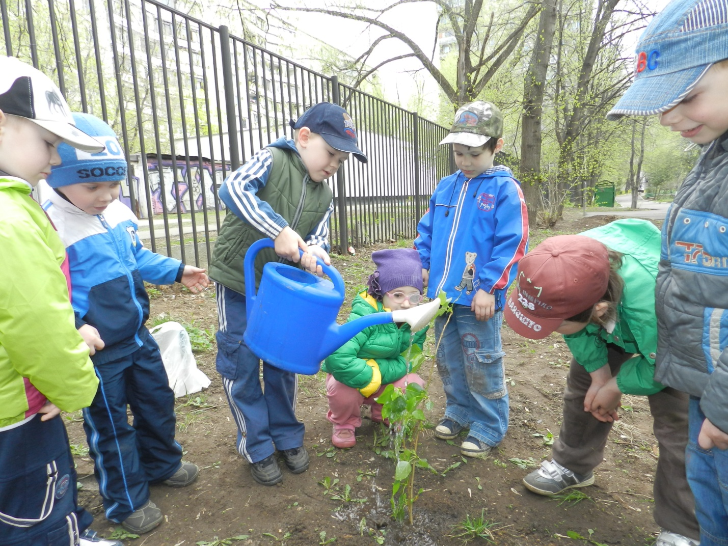
6

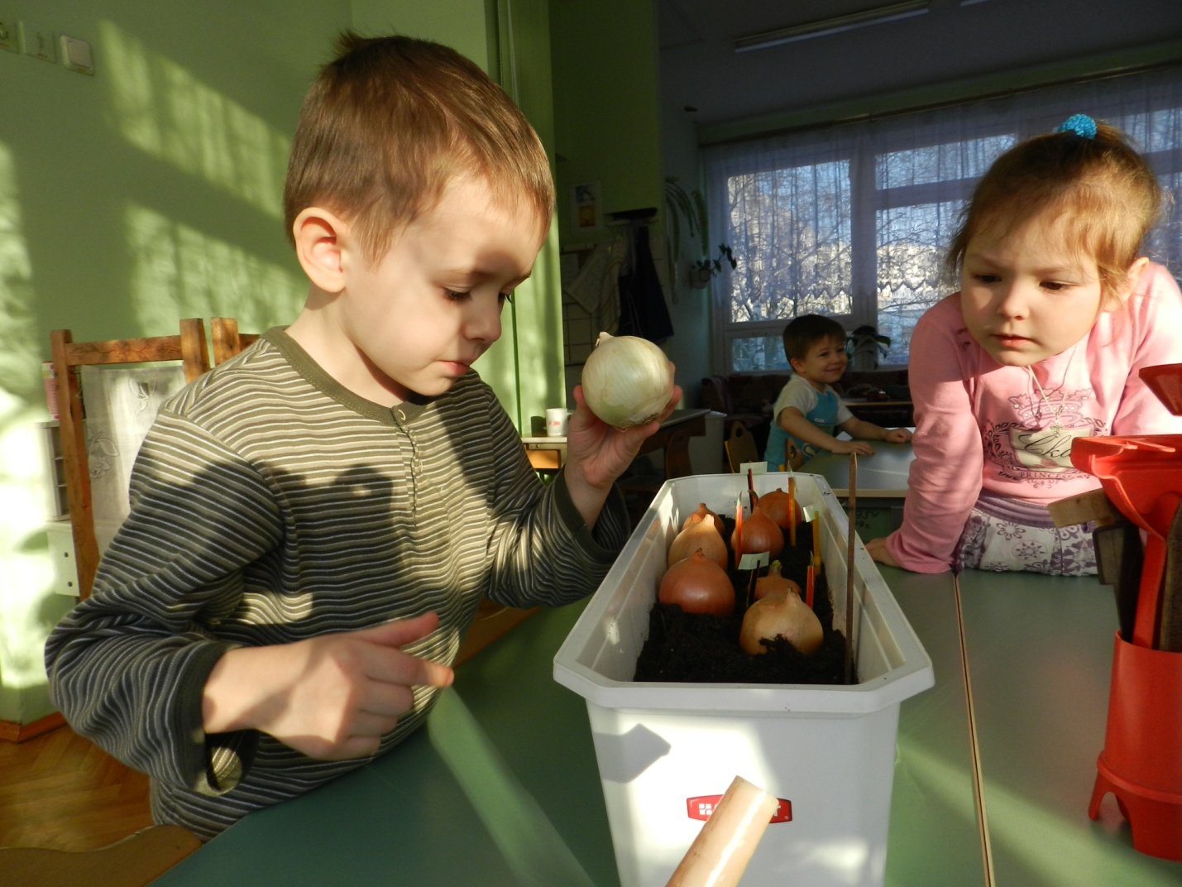

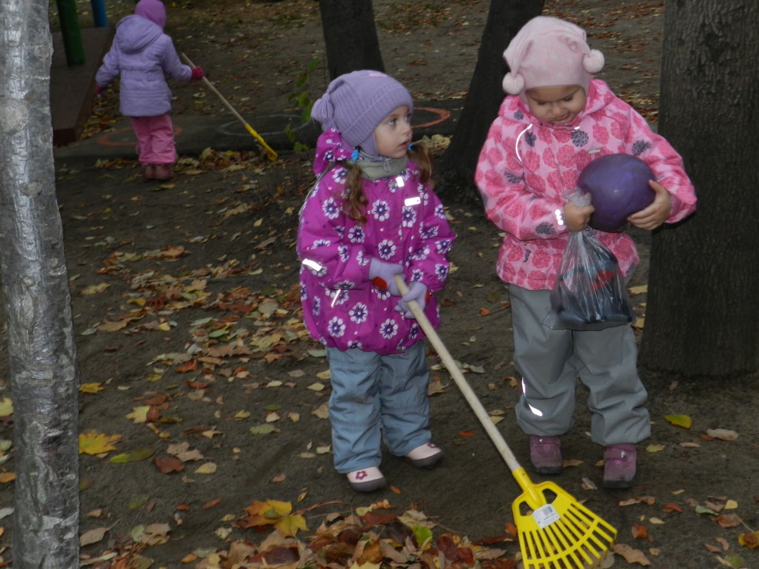
7

Воспитание интереса к природе.
Интерес к природе необходимо воспитывать у детей как в детском саду, так и в семье. Необходима взаимосвязь в работе воспитателя и родителей.
Приучая детей наблюдать, т.е. целенаправленно сосредотачиваться на явлениях природы, мы тем самым развиваем внимание детей, которое находиться в тесной связи с общим умственным развитием и является существенным условием «готовности детей к обучению».
Интерес к природе тоже необходимо воспитывать. Показывая детям, что и как надо наблюдать у животных и растений, обращая их внимание в данном предмете или явлении.
В непосредственном соприкосновении с природой вместе с наблюдательностью развивается и любознательность.
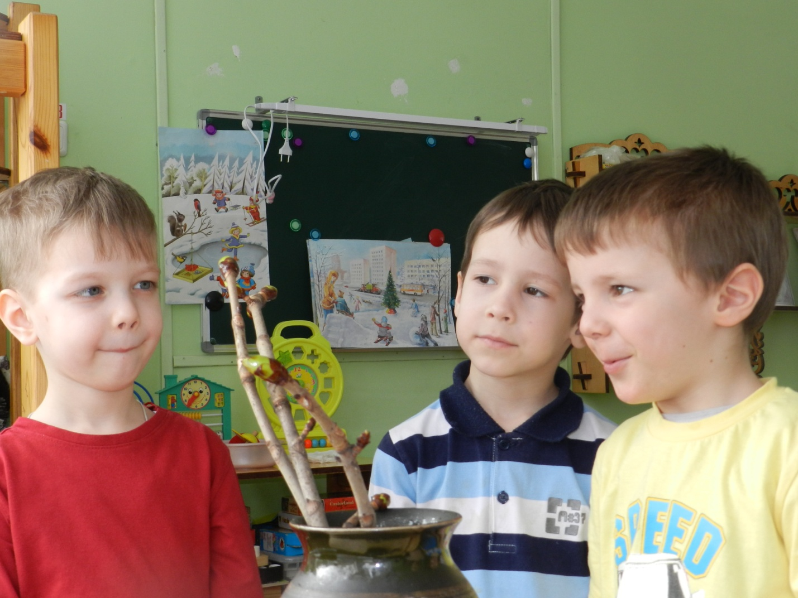
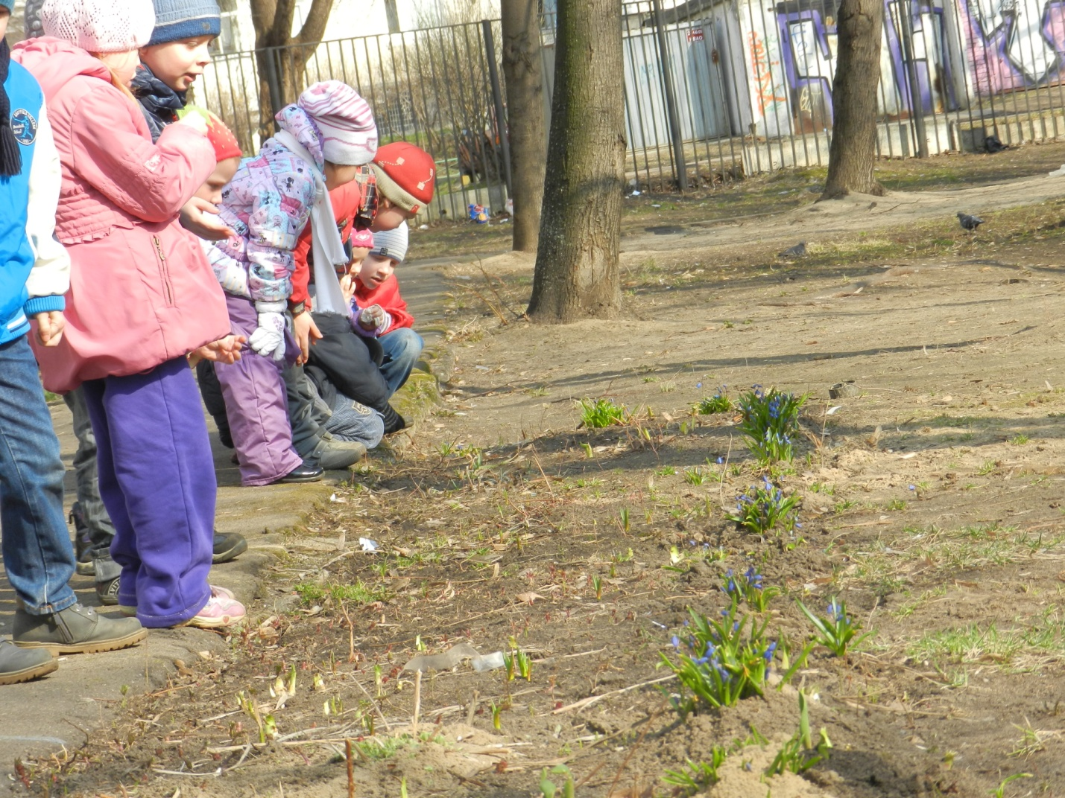
Заключение:
Природа является одним из основных средств эстетического воспитания детей. Красота природы не оставляет безучастным даже самых маленьких детей.
Пример воспитателя и родителей оказывает решающее влияние на воспитание у детей трудовых навыков.
Необходимо прививать детям любовь к природе, чувство ответственности за окружающую нас природу и заботу о ней. « Растение- земли украшение», «Где вода есть- там и саду цвесть», «Рощи да леса- всему краю краса».

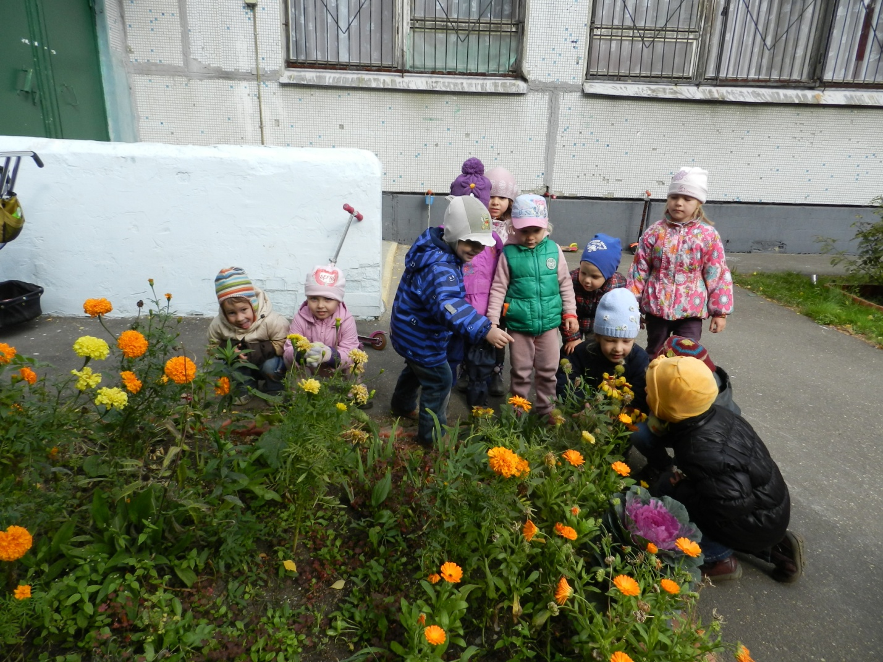
9
Приложение.
Дети и природа.
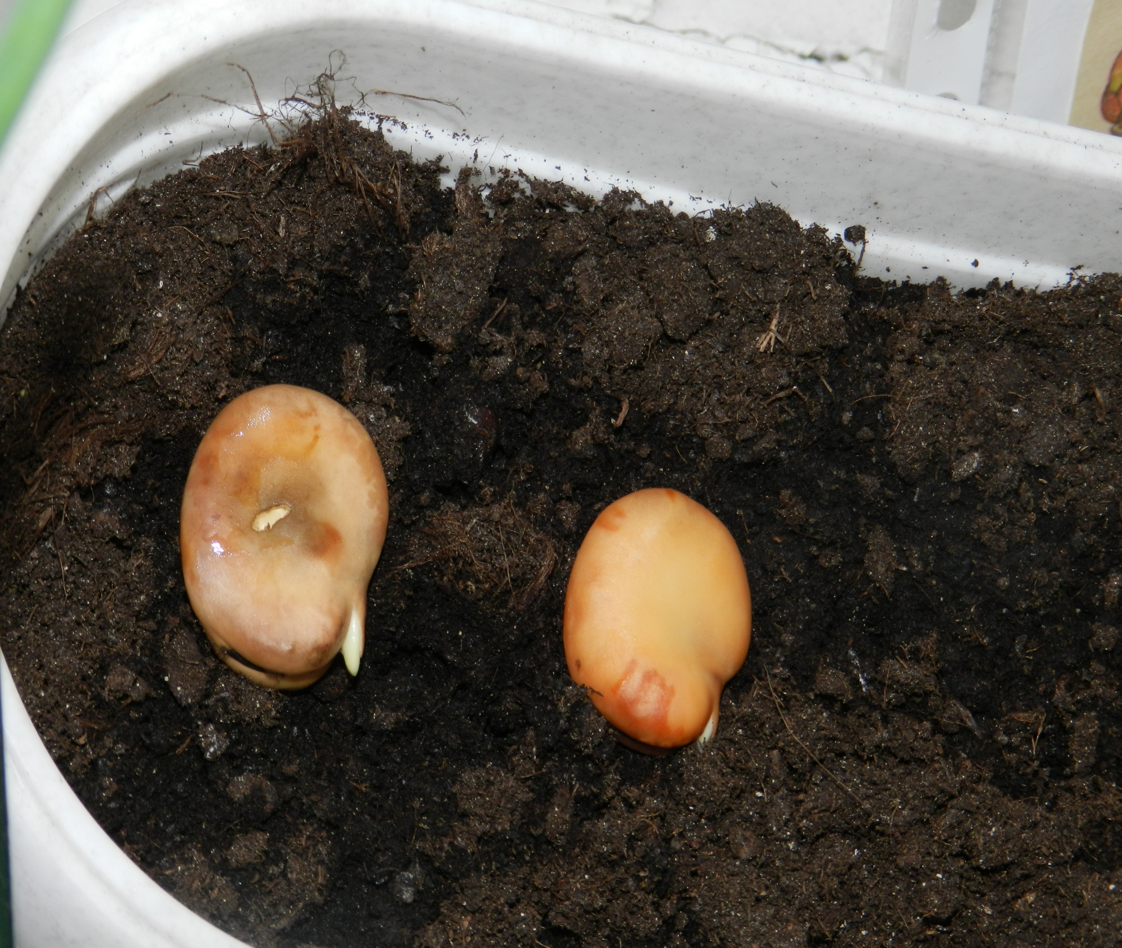

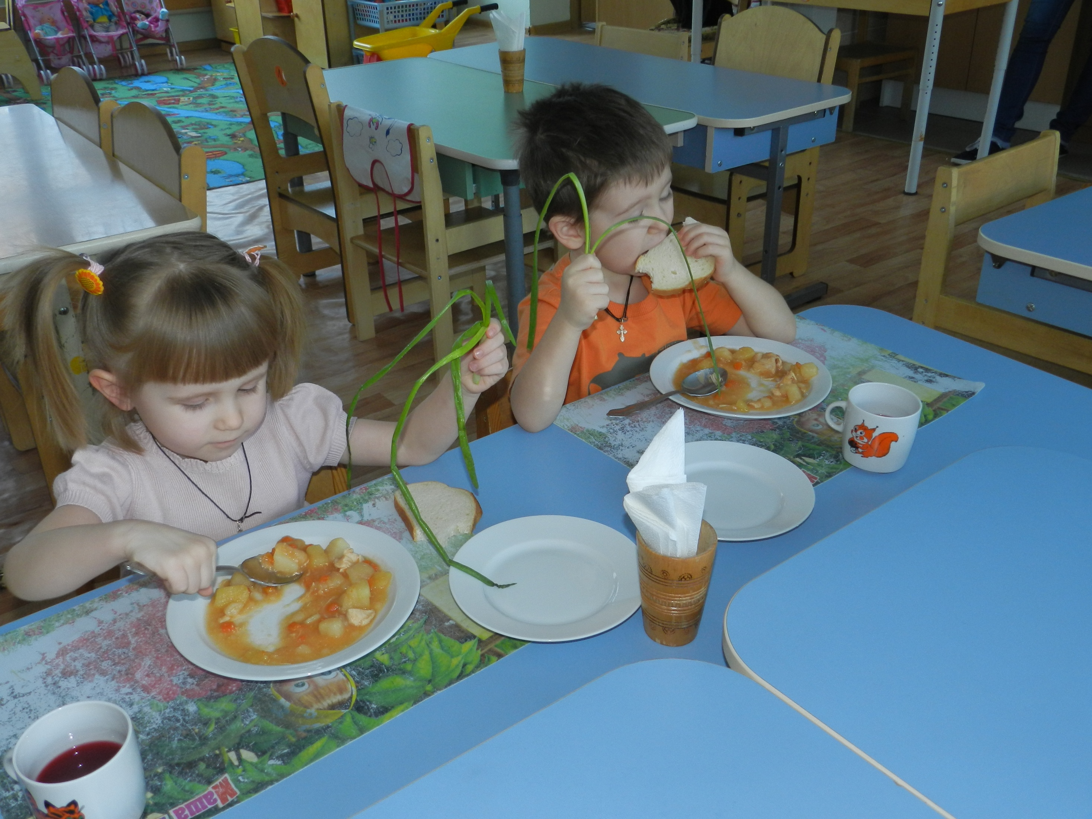

10
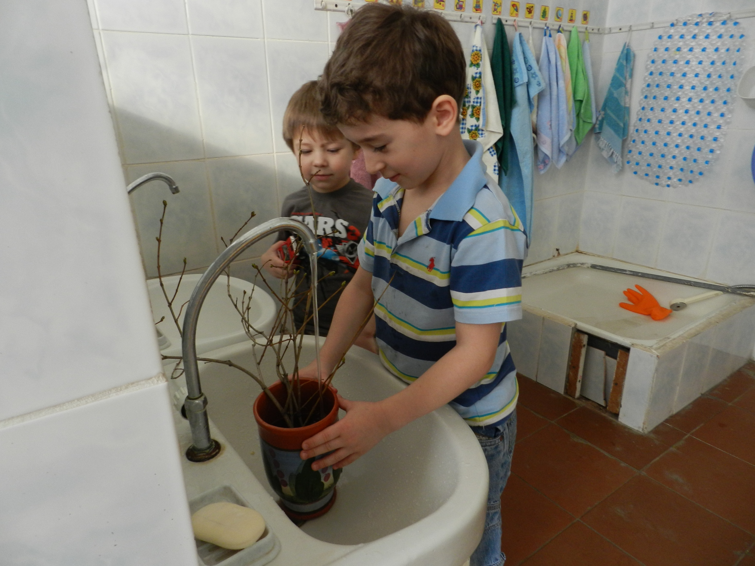
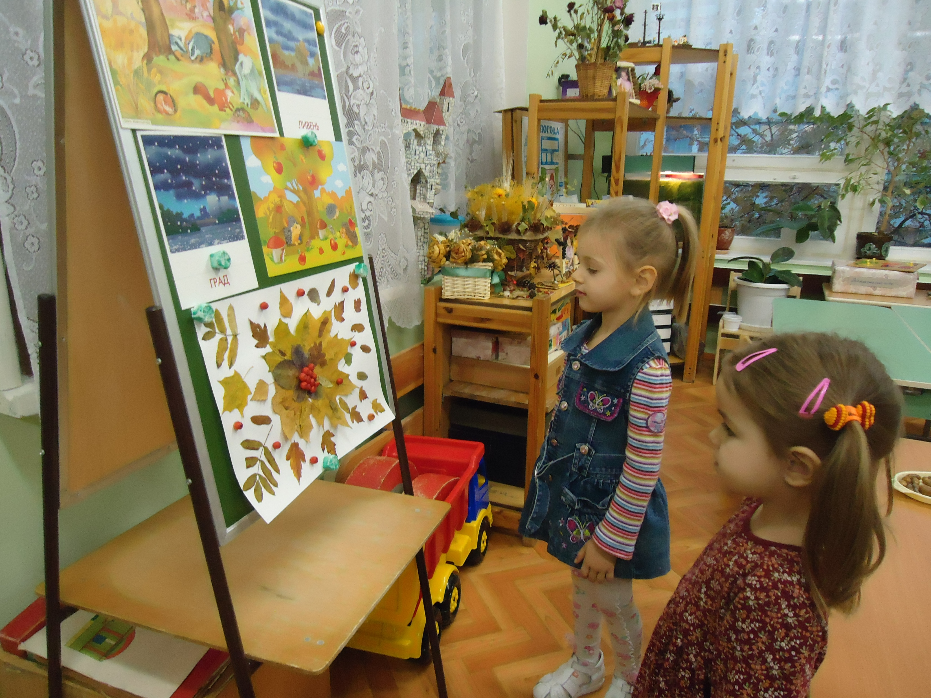

11
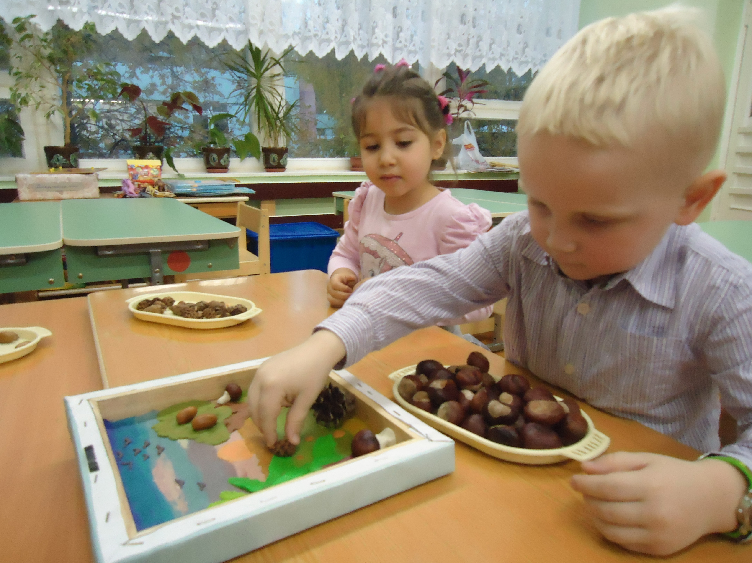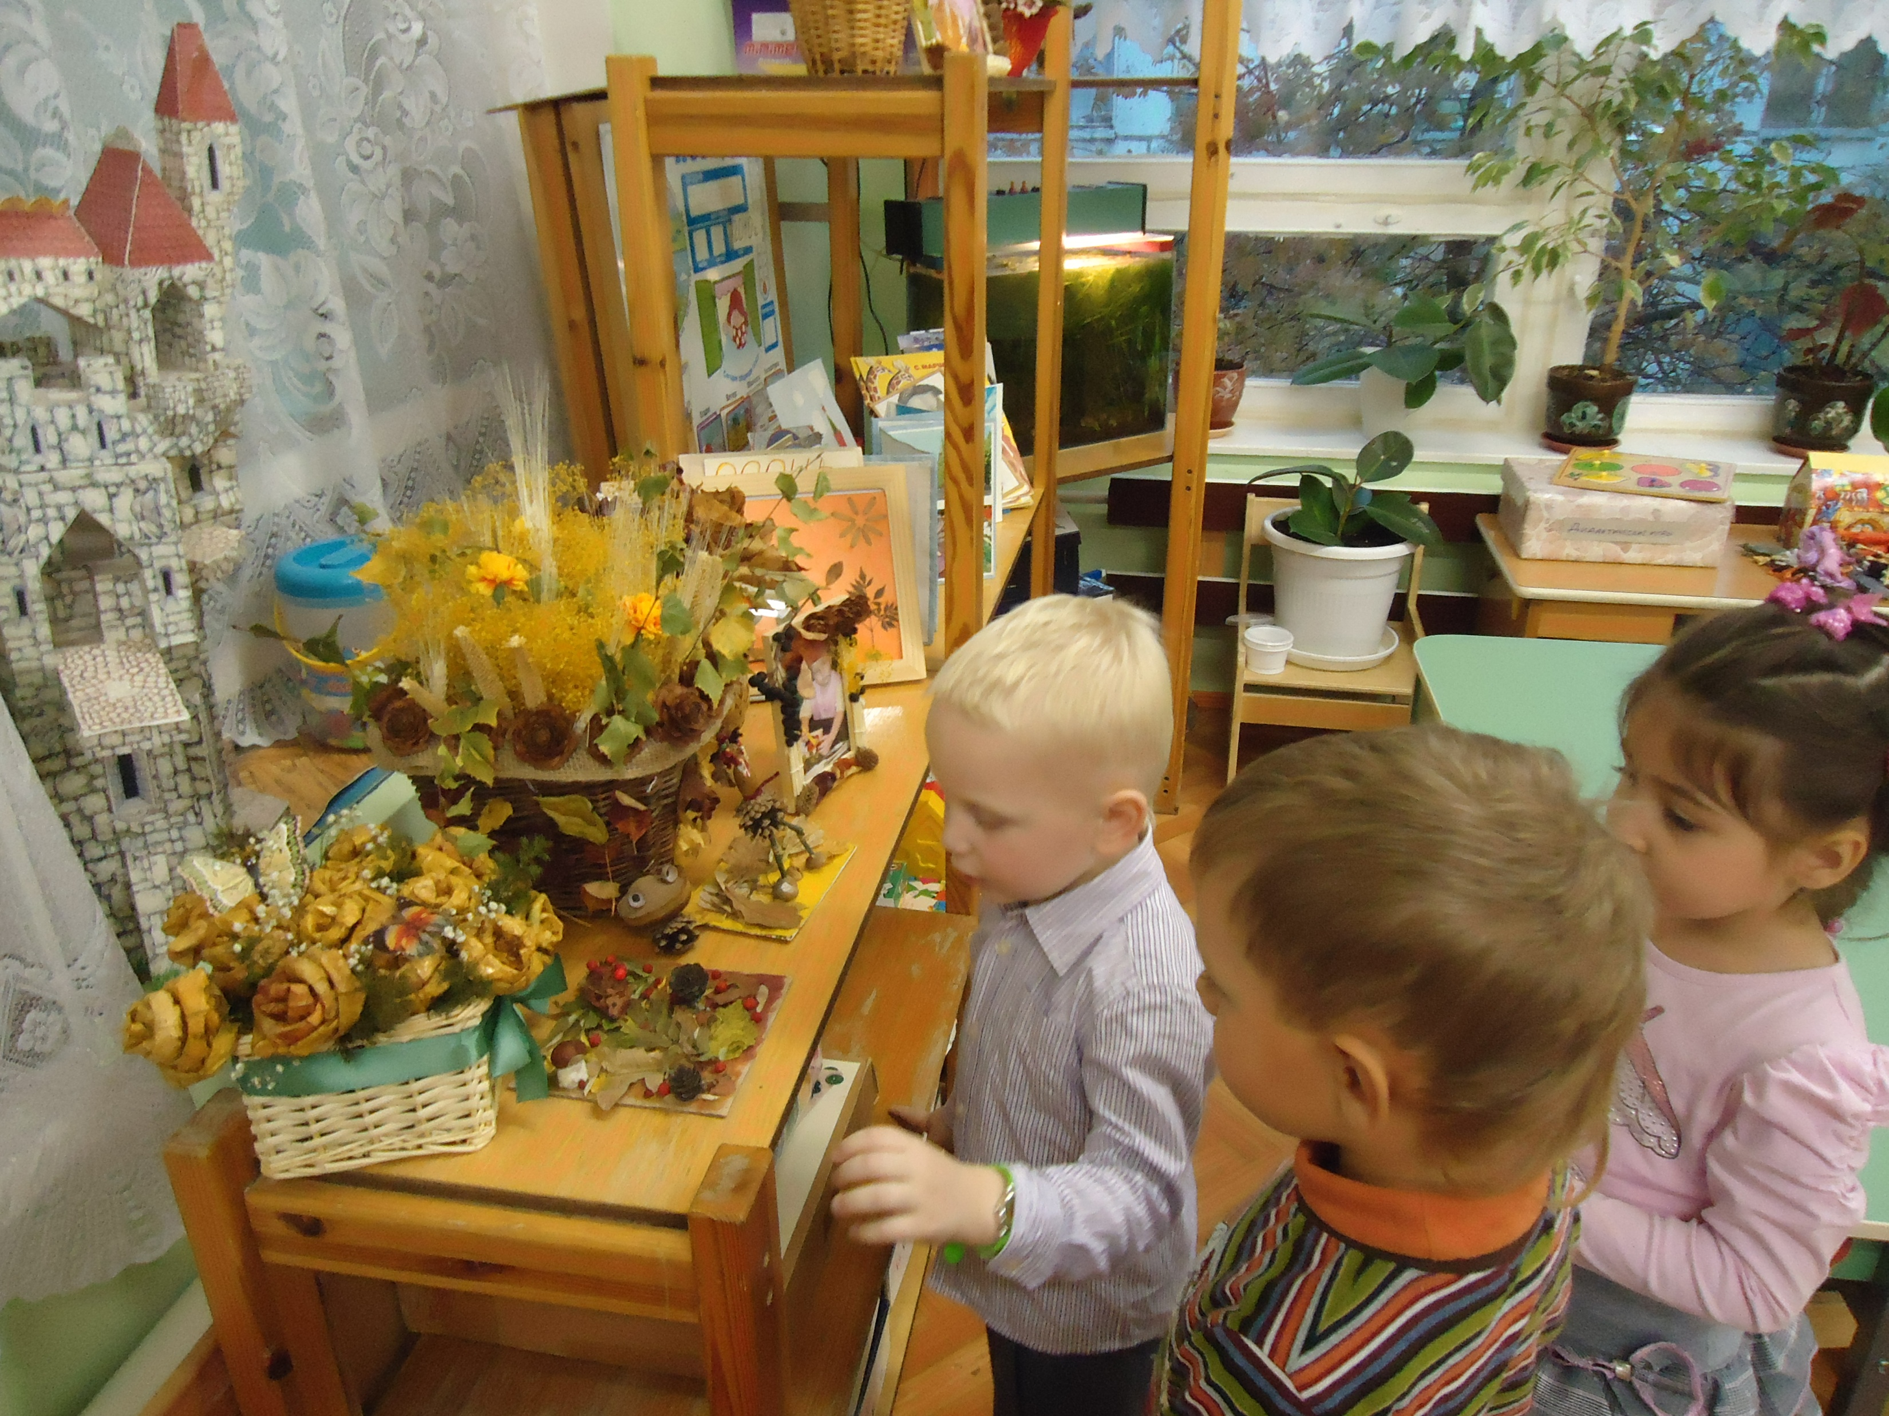
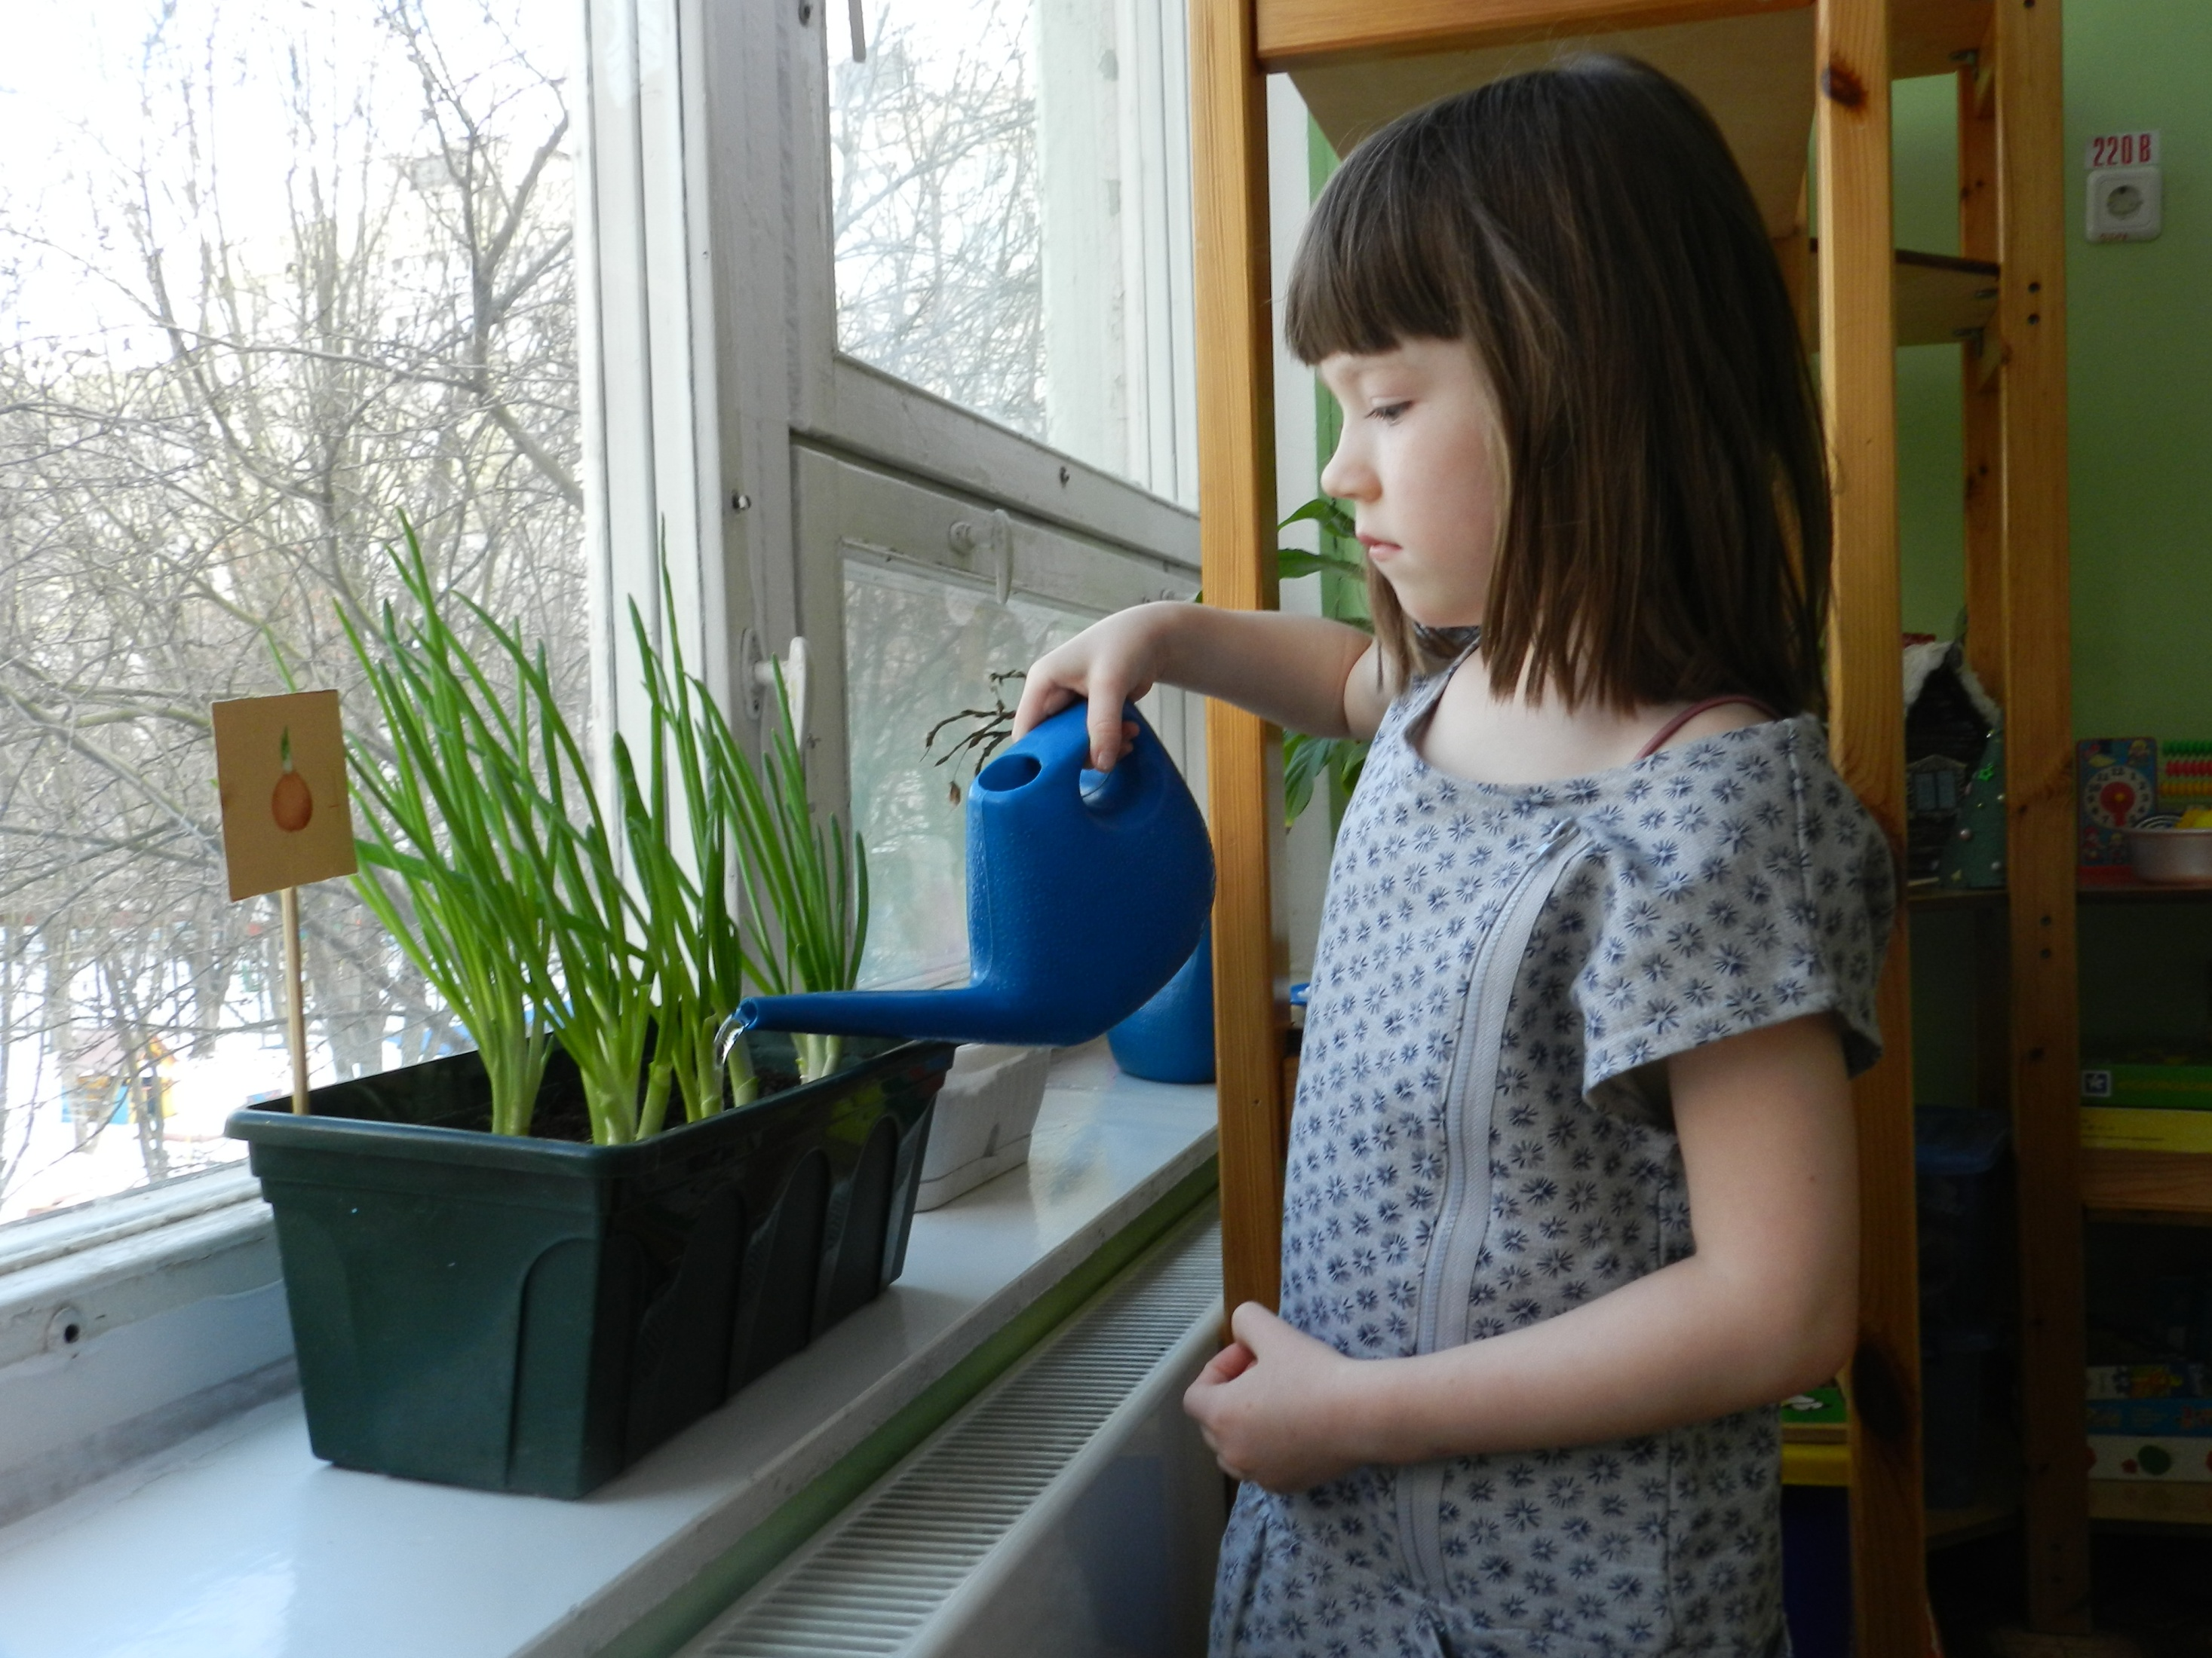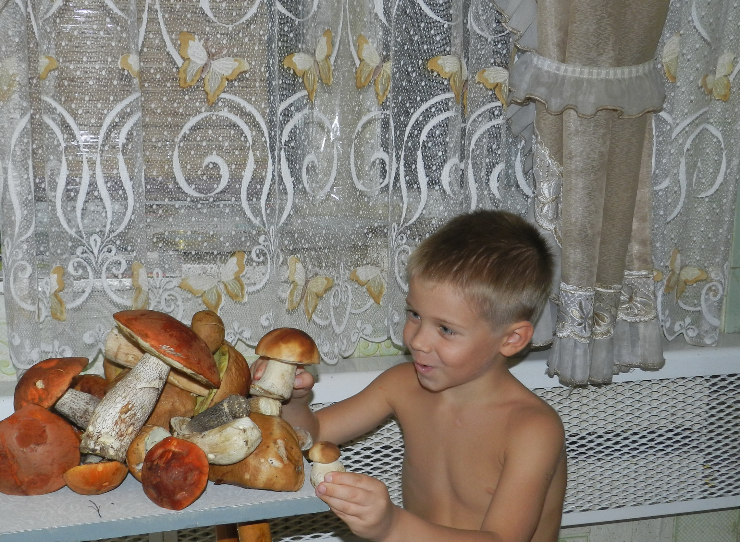

13

